中国电石工业协会信息部主办 第二十二期（2014年04月30日）
网站：www.cciac.org.cn 邮箱：ccia00＠126.com
电石交流群： QQ192598097 电石报表群：QQ328632618
电话：010-84885707 传真：010-84885057
责任编辑：蒋顺平 编辑：郭永明

目 录

上周电石市场观察 2
3月份中国电石产量各省统计 2
上周表格资讯 3
电石协会被评为全国性行业协会商会4A等级 5
近期多部委启动淘汰落后产能核查工作 5
内蒙古推进八大项目建设 6

上周电石市场观察
国内电石市场的下行走势一直在延续，货源紧张的局面已较少见，反而在主要消费地的西北、华北、华中等地出现压车卸货的现象，氯碱企业对电石采购价格的压力逐步增大。西南、东北等地区因运距较远，价格暂显稳定。区域价格方面，东北地区电石到货价格为3100-3200元/吨；西北地区电石到货价格为2700-2780元/吨；华北地区电石到货价格为2950-3250元/吨；华中地区电石到货价格为3150-3300元/吨；西南地区电石到货价格为3200-3250元/吨。就当前供需关系分析，国内电石后市多难有向好局面出现，随着到货量的逐渐增加，价格下行的预期较为明显。
未来一周，影响国内电石市场走势的主要因素包括：
一、下游氯碱装置停车增多，需求面萎缩；
二、氯碱装置配套电石流入市场；
三、电石法PVC价格下调，氯碱企业对电石采购价格的压力增大。

3月份中国电石产量各省统计
电石
 | 本月 | 本月累计 | 去年 | 去年累计
总计 | 1866350.83 | 5595907.02 | 1901303.63 | 5415046.95
天津市 | 2.4 | 2.4 | 8.5 | 8.5
山西省 | 36842.68 | 113582.68 | 40339.5 | 97063.65
内蒙古自治区 | 603355.51 | 1845795.85 | 592767.35 | 1740281.29
辽宁省 | 4873 | 13924.7 | 11591.75 | 39133.36
吉林省 | 0 | 0 | 360 | 1672
浙江省 | 4610 | 13594 | 7411 | 19697.98
安徽省 | 1189 | 1852.98 | 21000 | 30000
福建省 | 0 | 0 | 0 | 0
江西省 | 4473 | 10353 | 4260 | 4260
山东省 | 3359 | 6819 | 6109 | 14908
河南省 | 81716.5 | 240269.84 | 91015.23 | 261132.3
湖北省 | 71694.53 | 229410.16 | 81770.13 | 212083.62
湖南省 | 7268 | 20736 | 21642.26 | 43201.68
广西壮族自治区 | 8490 | 21600 | 2120 | 2873
重庆市 | 5983 | 15178 | 5561 | 14037
四川省 | 79553 | 206333.18 | 82335.59 | 235088.59
贵州省 | 6976.5 | 16299.4 | 19751.52 | 62133.05
云南省 | 70453 | 179184 | 53907 | 146267.27
陕西省 | 159788.93 | 482185.1 | 119859.11 | 374683.32
甘肃省 | 107519.11 | 290555.35 | 117686.59 | 278649.48
青海省 | 25547.3 | 45518.3 | 6570 | 27299
宁夏回族自治区 | 228777.37 | 754134.08 | 253231.92 | 775138.67
新疆维吾尔自治区 | 353879 | 1088579 | 362006.18 | 1035435.19
上周表格资讯
- 部分企业电石高低端价格
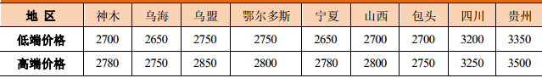
- 国内PVC行情
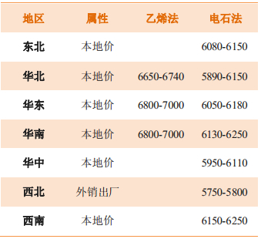
- 部分地区原料行情
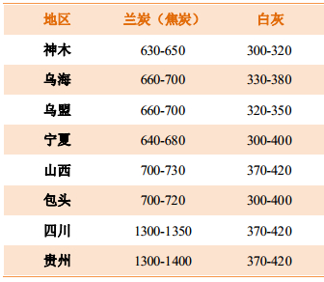
- 下游市场行情
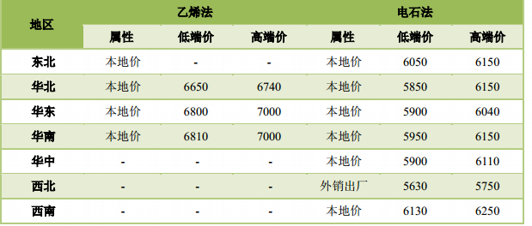
- 电石装置动态
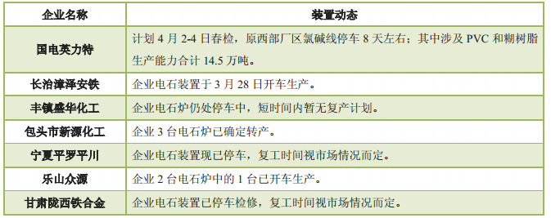
中国电石工业协会被评为全国性行业协会商会4A等级
根据《社会组织评估管理办法》和民政部《关于开展2013年度社会组织评估工作的通知》要求， 经2014年4月25日全国性社会组织评估委员会全体会议终评，中国电石工业协会被评为全国性行业协会商会4A等级。
2013年8月8日，由民政部民间组织管理局组成的全国性行业协会商会评估小组一行7人对中国电石工业协会工作进行了实地考察。中国电石工业协会根据民政部《关于进一步开展全国性协会商会评估工作的通知》的要求向民政部提交了相关书面评估材料。经过现场考察，评估小组对中国电石工业协会的工作给予了充分肯定。一致认为，协会虽然是一个成立时间不长年轻的协会，但是定位准确，内部管理机制健全，开展工作规范，工作业绩突出且富有成效。特别是在行业标准制定、课题编写、政策建议、反映企业诉求、协助政府工作等方面做出了突出贡献。
近期多部委启动淘汰落后产能核查工作
工信部、发改委、财政部、国家质检总局、国家安监总局、国家能源局等多个部委已联合启动淘汰落后产能年度核查。此次核查将分为10个工作组，由上述部委司局级负责人带队，主要考核各地2013年淘汰落后产能目标任务完成情况和政策措施落实情况。
此次核查将会重点严查长年违规企业，会对2010年以来列入淘汰落后产能公告，但未彻底拆除落后设备或生产线的企业实行挂牌督办；核查还将加强环保、能耗等执法，确定一批环保、能耗不达标的落后产能，公布经整改仍不达标的企业生产线名单，并根据相关法规进行惩处。

青海盐湖投资建设2500t/d熟料电石渣水泥生产线
青海盐湖投资建设2500t/d熟料电石渣水泥生产线，充分利用海纳公司干法乙炔装置生产过程中产生废渣（电石渣），从资源的可持续战略观点出发，利用水泥生产的特点，在原料、燃料和混合材上大量使用工业废渣，是循环经济的重要组成部分。项目年平均营业收入35239万元，年平均净利润6024万元，项目投资财务内部收益率22.25%。
内蒙古推进八大项目建设
内蒙古正在积极推进的煤基清洁能源项目共有8项，计划投资2699亿元，建设总规模达到336亿立方米煤制天然气、400万吨煤制油。
8个项目中，国家发改委已核准正在建设的煤基清洁能源项目有3项，包括大唐克什克腾旗40亿立方米煤制天然气项目(第一条生产线已投产)、汇能16亿立方米煤制天然气项目(一期工程今年下半年建成)、神华煤直接液化项目(今年开工建设)。已取得“路条”，正在开展前期工作，争取年内获批的有5项，包括北控集团、河北建投、中海油3个40亿立方米煤制天然气项目，新蒙能源80亿立方米煤制天然气项目，兴安盟40亿立方米煤制天然气项目，华星40亿立方米煤制天然气项目和伊泰200万吨煤直接液化项目。这些项目也都在积极争取年内开工建设，预计于2017-2018年间建成。

